ГРАФИК проведения обучающих семинаров по предоставлению в электронном виде государственных услуг в сфере строительства на Январь – Март 2023 года
13.01.2023
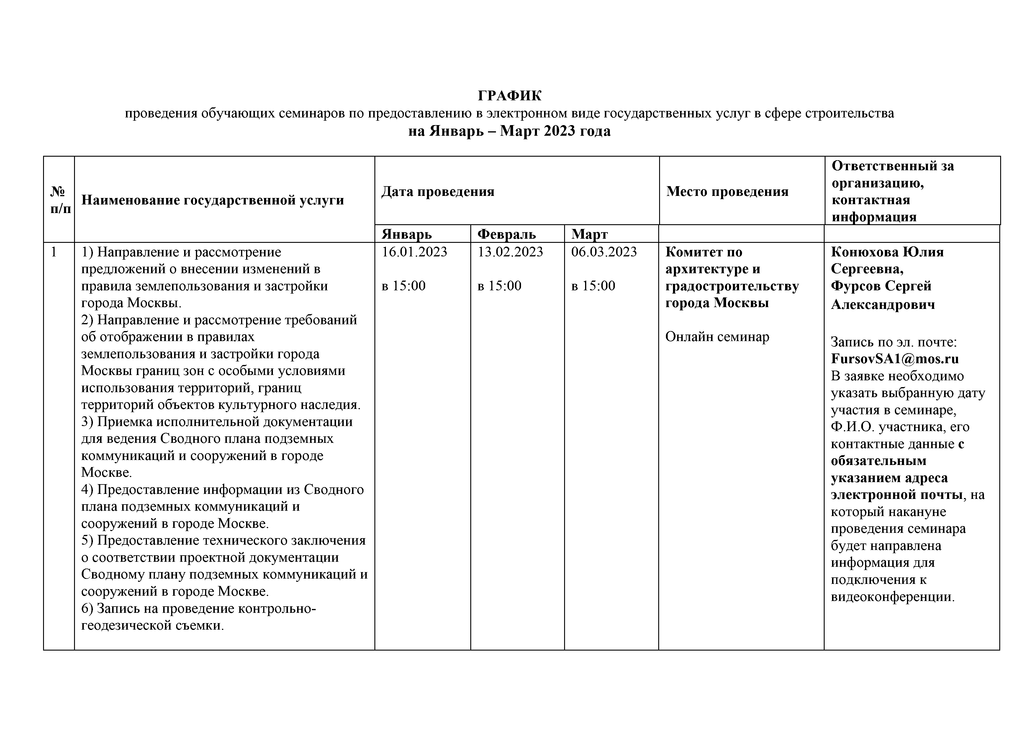
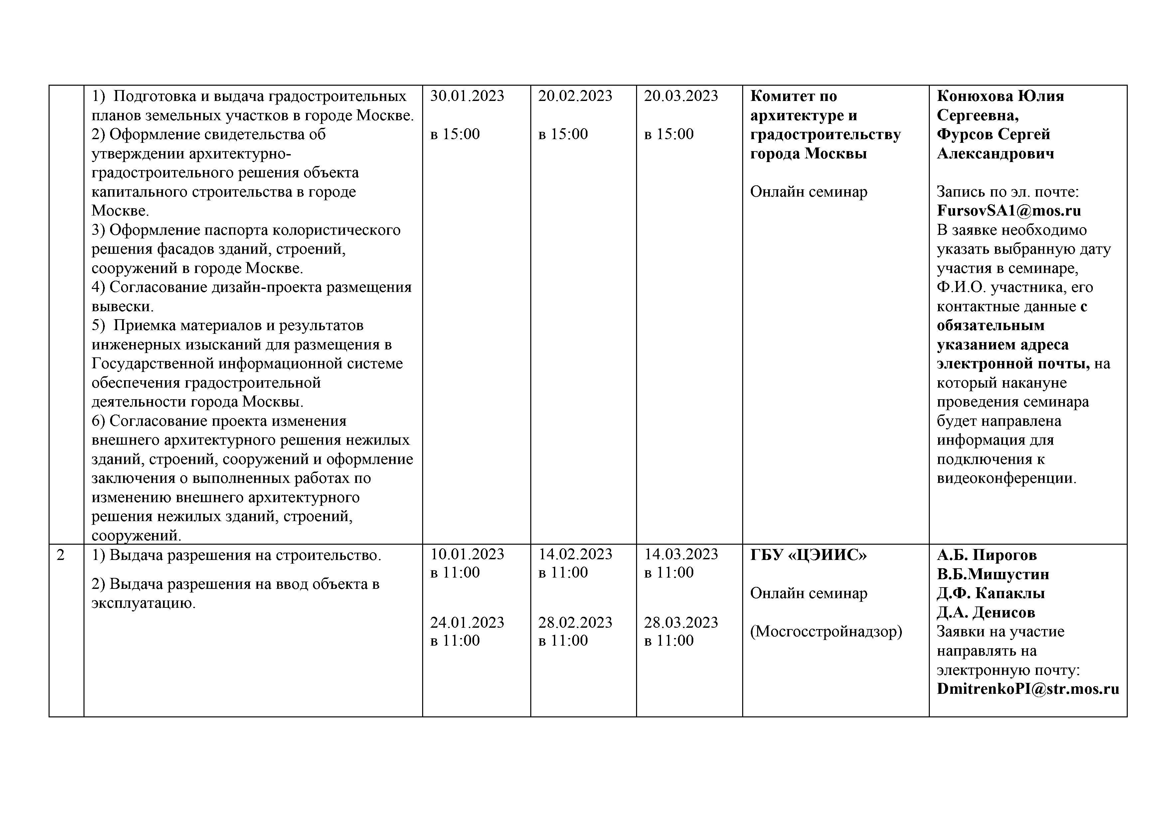
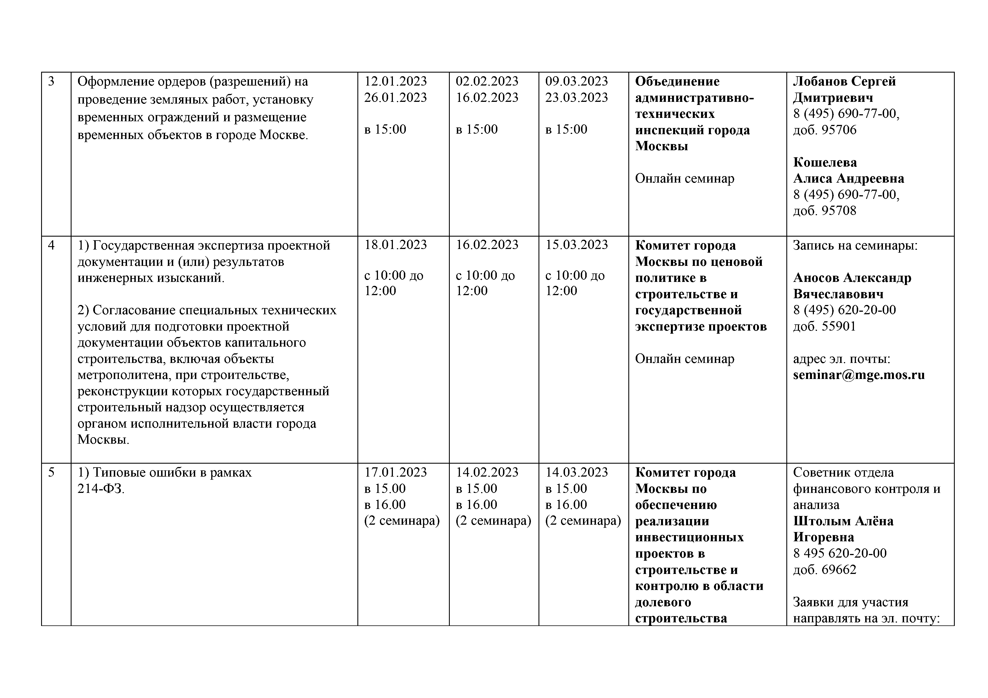
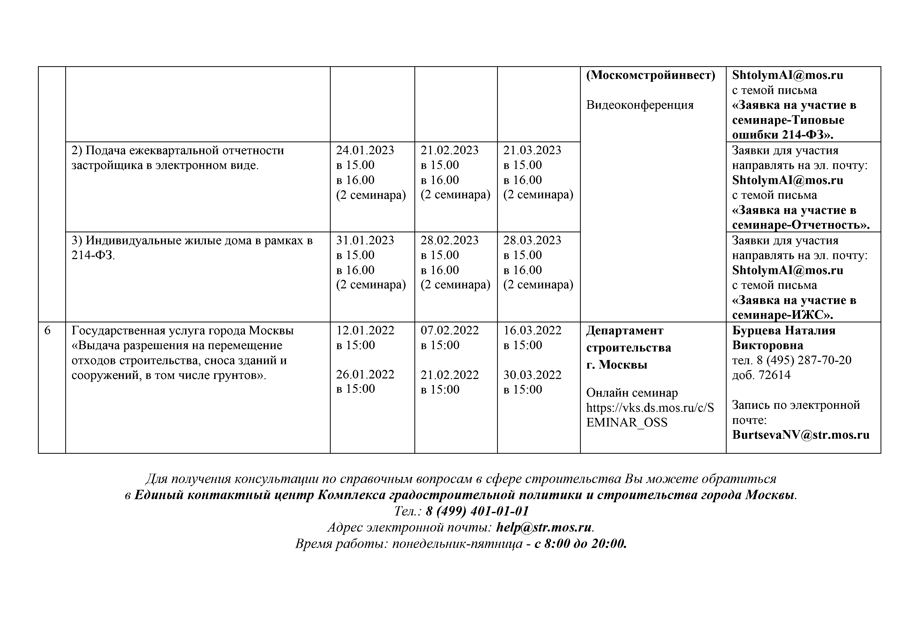

Адрес страницы: http://tsaricino.mos.ru/renovation/detail/11344189.html
Управа района Царицыно города Москвы

